4.2 PM2.5高濃度事象の詳細解析（春季）

4.2.1 解析方法
昨年度手法に準拠のため省略

4.2.2 高濃度の発生状況(日平均値35μg/m³超を高濃度とする)
事象別にPM2.5質量濃度（日平均値）の分布状況を示す。
春季高濃度（図4-2-2-1）について、5月23日はほぼ全域で15μg/m³を超え、千葉県の1地点で35μg/m³を超え高濃度となった。5月24日は、群馬県・栃木県・埼玉県・千葉県・東京都の一部で、5月25日は群馬県・埼玉県の一部で高濃度化した。
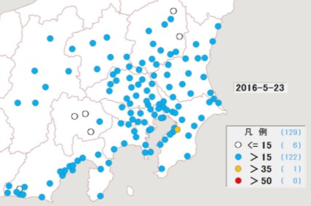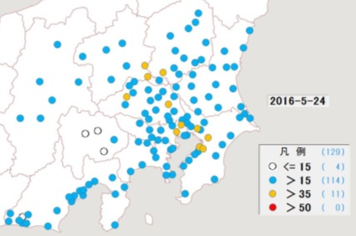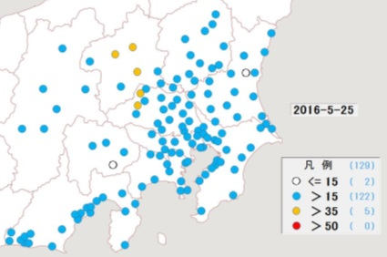
図4-2-2-1 PM2.5質量濃度分布（単位：μg/m³）

4.2.3 高濃度の発生時刻や濃度変化の把握
高濃度事象は主に5月23日から25日にかけて発生した(図4-2-3-1)。
A区域（東京湾沿岸部）、B区域（関東平野中央及び内陸部）、C区域（太平洋沿岸部①）とD区域（太平洋沿岸部②）は22日の正午頃から濃度が上昇し、23日午前から高濃度化し始め、26日午後まで大きな低下は見られなかった。また夜間になっても濃度は、多くの地点で20μg/m³程度までしか低下せず、23日は夜間でも30μg/m³程度を維持する地点が多かった。加えてA区域の千葉、D区域の下田と富士では夜間でも高濃度化したままであった。このように夜間に濃度が十分に低下しないまま、翌日の日中に濃度が上昇することによって、連続して高濃度日が発生したと考えられた。
A区域ではどの地点も同様の傾向が見られたが、千葉が他に比べ高かった。B区域では、25、26日に濃度が上昇したのは、前橋、小山、熊谷であり卓越した南風によって関東北部（群馬、栃木、埼玉）にPM2.5および原因物質が移動し、濃度が高まった影響（後述の図4-2-3-@）と考えられた。D区域ではどの地点も同様の傾向が見られたが、23、24日の日中に平塚で濃度が上昇し、A区域と同様の挙動を示した。
E区域（甲信部）は、３地点とも同様の挙動を示し、日中に濃度が上昇した後夜間に低濃度化する傾向にあった。24日は、夜間に20μg/m³程度までしか減少しなかったが、25日は日照が少なく二次生成反応の進行が妨げられ、高濃度化しなかったものと考えられた。

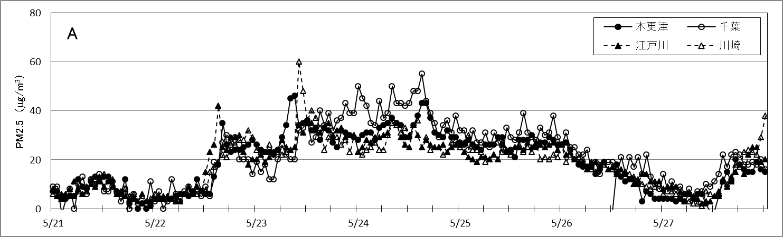
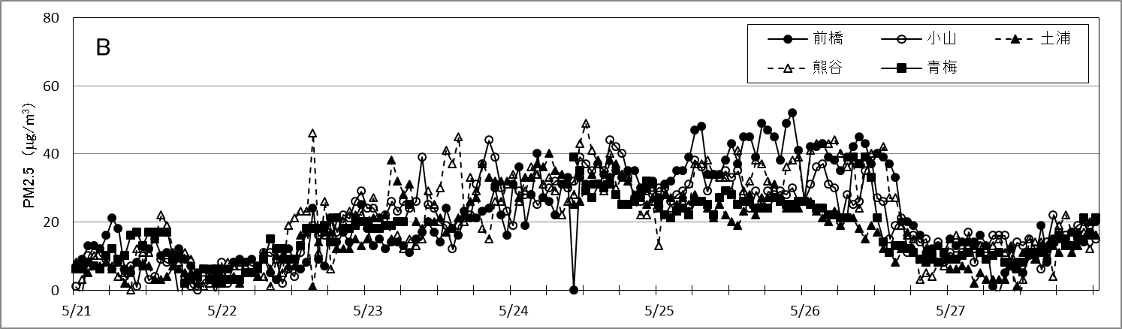
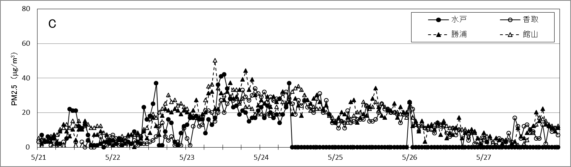
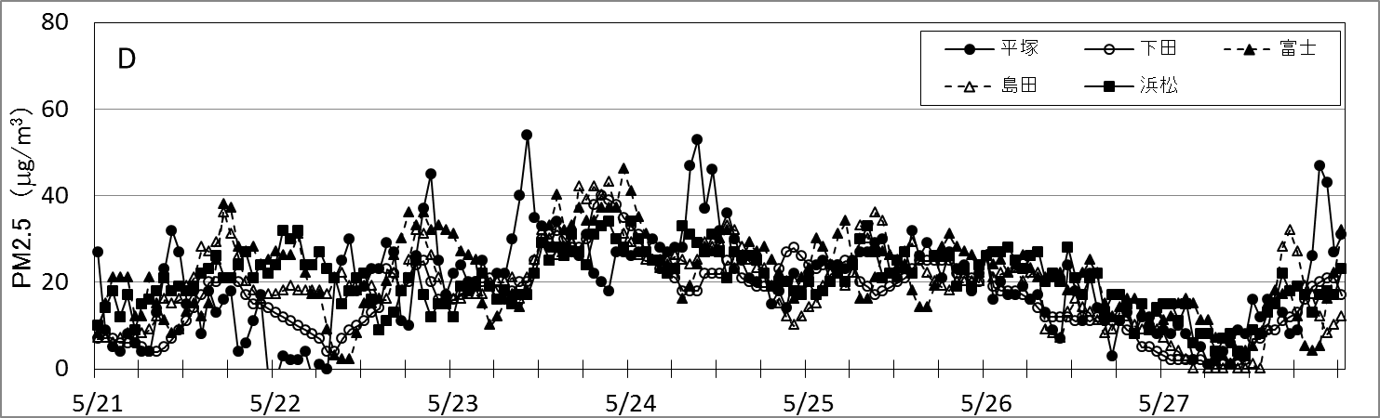
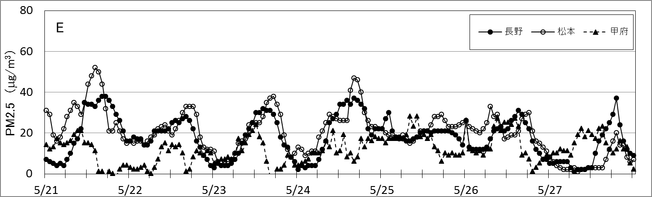
図4-2-3-1 PM2.5質量濃度の推移

4.2.4 気象を含めた詳細解析
（１）気象概要
5月23日は全国の広い範囲が高気圧で覆われ、全国的に気温が上昇し、5月までで最多の214地点で真夏日を記録した。24日は高気圧が東の海上へ移動し、関東から山陰・北陸でも真夏日となり、群馬県・栃木県で光化学スモッグ注意報が発令された。25日は前線が北海道から沖縄にかけて停滞し、全国的に曇りや雨となった。
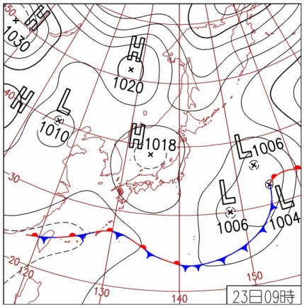 | 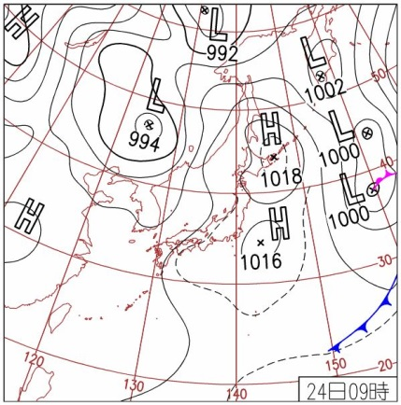 | 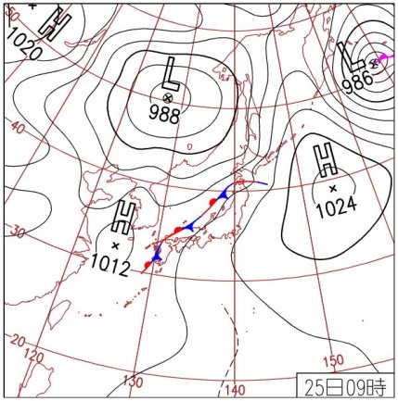
図4-2-4-1 天気図（気象庁http://www.data.jma.go.jp/fcd/yoho/hibiten/）

（２）PM2.5や関連物質の挙動
濃度が上昇し始めた5月23日から収束した26日までを対象に解析した。PM2.5濃度、SO₂、Ox、NMHC、温度(Temp)の分布状況及び風向風速を図4-2-4-2①～②に示す。
23日は未明から弱い北風が吹いていたが、10時頃から南風が吹き始めた。PM2.5濃度は6時頃から広範囲で上昇し始め、正午には(図4-2-4-2①左)、群馬東部、茨城西部、埼玉、東京湾沿岸部の広い範囲で高濃度化した。Oxと気温は関東の全域で高めの値となり、気温30度を超えた地点とPM2.5濃度が50μg/m³を超えた地点は類似していた。また、SO₂とNMHCは東京湾沿岸部で8時ごろから高い値を示し、10時からの南風の進入により、群馬、茨城、埼玉の県境でPM2.5が滞留し、濃度が高くなったものと考えられる。その後、PM2.5濃度は夜間にかけて減少を示したが、20μg/m³程度と高い値を維持した。
24日は未明から弱い北風が吹いていたが、8時頃から南風が吹き始め、前日夜間から残留したPM2.5及び二次生成反応の進行により、関東全域で高濃度化した。Oxと気温は同様に関東全域で高い値となり、正午には(図4-2-4-2①右)、群馬、栃木、埼玉の複数地点で100ppb以上を記録した。前日同様に卓越した南風の進入により、関東北部で濃度が上昇しやすい状況であったと考えられる。
25、26日は群馬、栃木南部、埼玉と茨城西部でPM2.5濃度の上昇が観測された。25日は関東全域で曇となり、日照、気温ともに23、24日に比べ低い値であった。一方で、SO₂とNMHCは3県の県境付近にある古河市役所で高い値を記録し、局所的な発生源の影響がある可能性が示唆された。またPM2.5が高くなった地域では、風が弱く滞留しやすい環境にあったと考えられた。PM2.5の26日は、埼玉を中心にPM2.5が高濃度化し南東の風の進入により、群馬、栃木方面へ拡散した。Oxの経時変化からも同様であり、二次生成反応の影響と考えられた。
以上から、この事象は、まず23日の気温と日照の上昇に伴い、Oxが高濃度化するとともに、卓越した南風により東京湾沿岸から運ばれたSO₂との二次生成反応が進行した。その結果、硫酸系二次粒子が活発に生成され、高濃度化したものと考えられた。数日に渡り高濃度化した要因としては、関東北部で滞留した影響と考えられ、25日の限定的な濃度上昇は、ローカルな発生源の影響が示唆された。

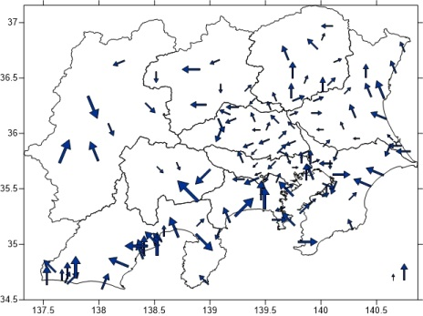  2.5(m/s) | 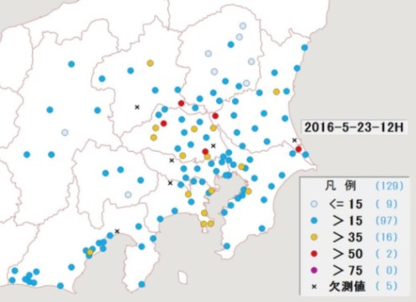  PM2.5 | 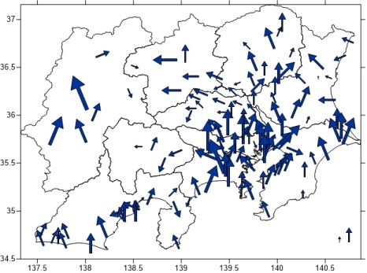  2.5(m/s) | 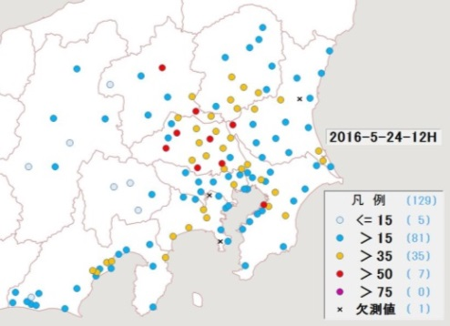  PM2.5
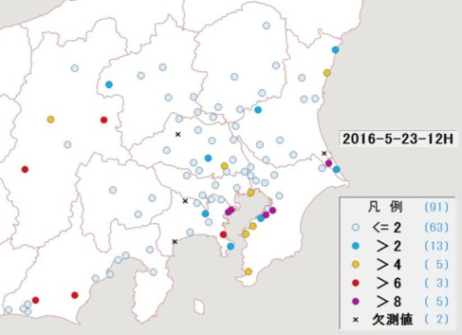  SO₂ | 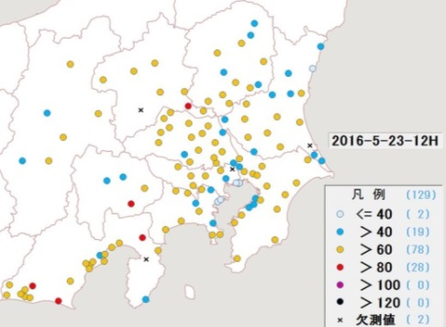  Ox | 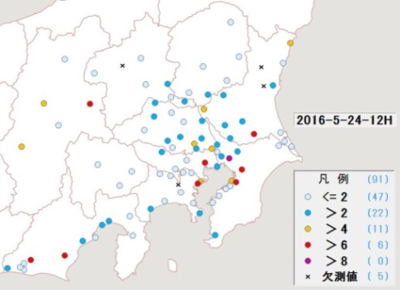  SO₂ | 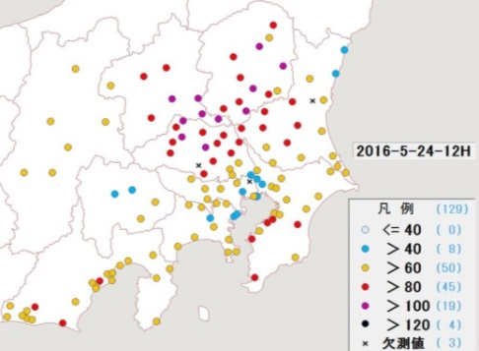  Ox
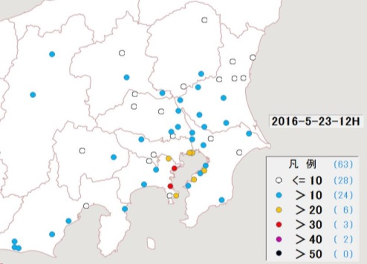  ＮＭＨＣ | 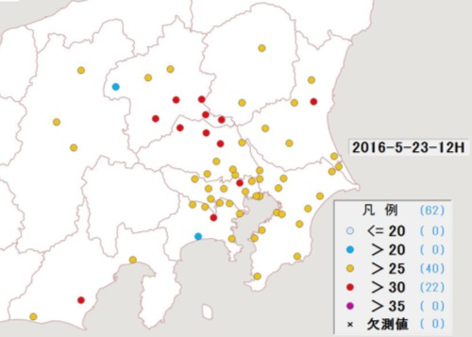  Temp | 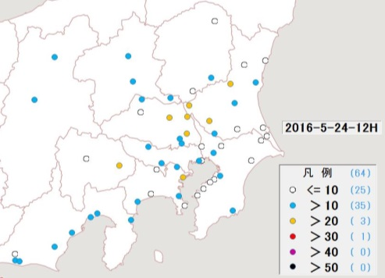  ＮＭＨＣ | 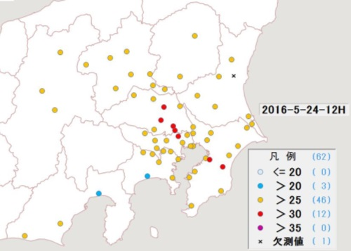  Temp
【5月23日 12:00】 |  | 【5月24日 12:00】
図4-2-4-2① PM2.5質量濃度等の分布状況① |  | （単位 PM2.5：μg/m³、NMHC：0.01ppmC、その他：ppb）

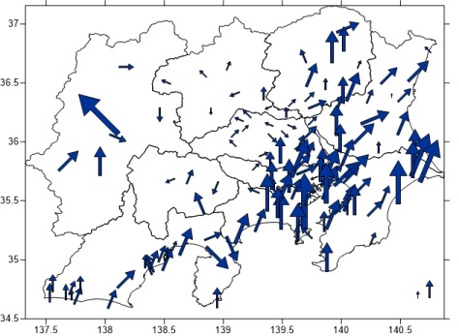  2.5(m/s) | 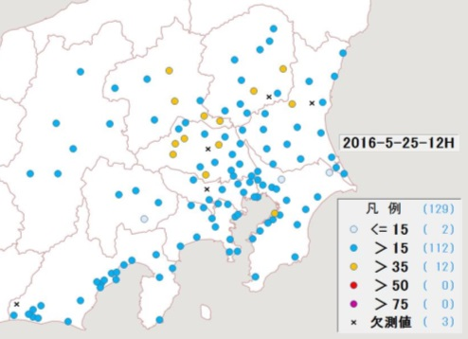  PM2.5 | 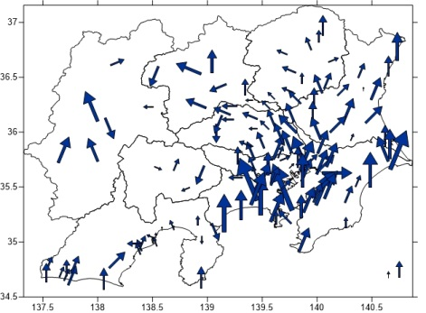  2.5(m/s) | 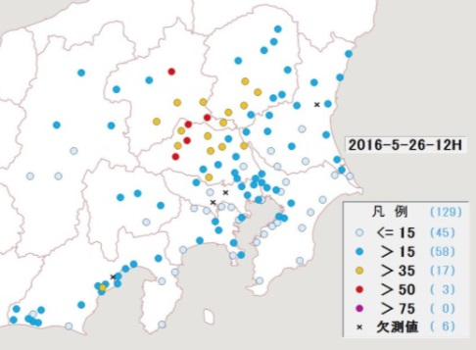  PM2.5
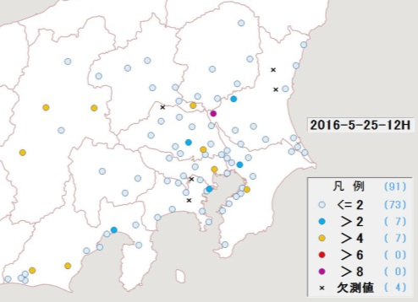  SO₂ | 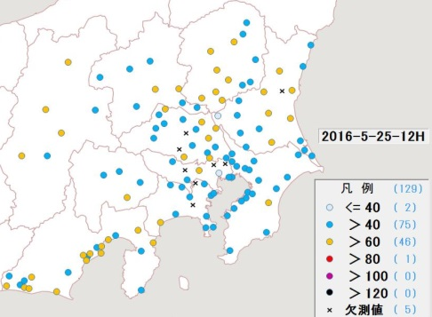  Ox | 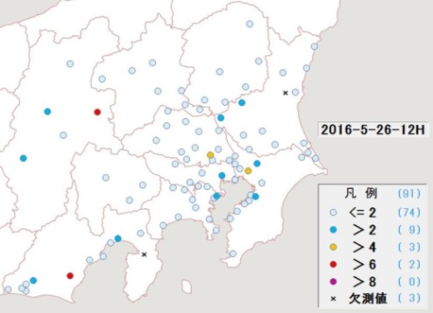  SO₂ | 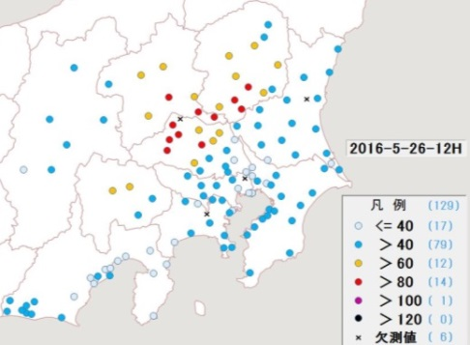  Ox
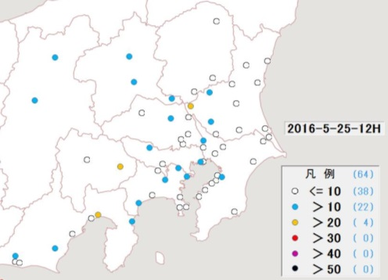  ＮＭＨＣ | 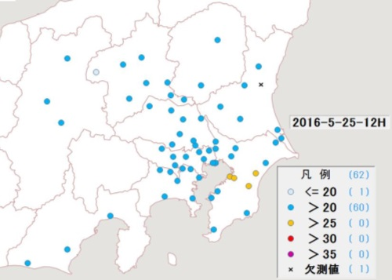  Temp | 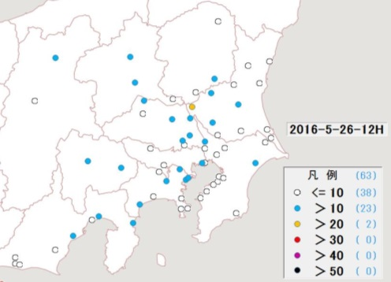  ＮＭＨＣ | 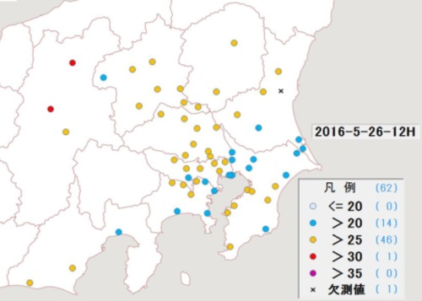  Temp
【5月25日 12:00】 |  | 【5月26日 12:00】
図4-2-4-2② PM2.5質量濃度等の分布状況② |  | （単位 PM2.5：μg/m³、NMHC：0.01ppmC、その他：ppb）

